Дети группы кратковременного пребывания вместе с воспитателем Петрищевой Юлией Владимировной, к 23 февраля выучили стихотворение для своего папы "Мой папа" и изготовили поздравительную открытку своими руками. В ходе работы дети очень старались сделать все аккуратно и красиво.
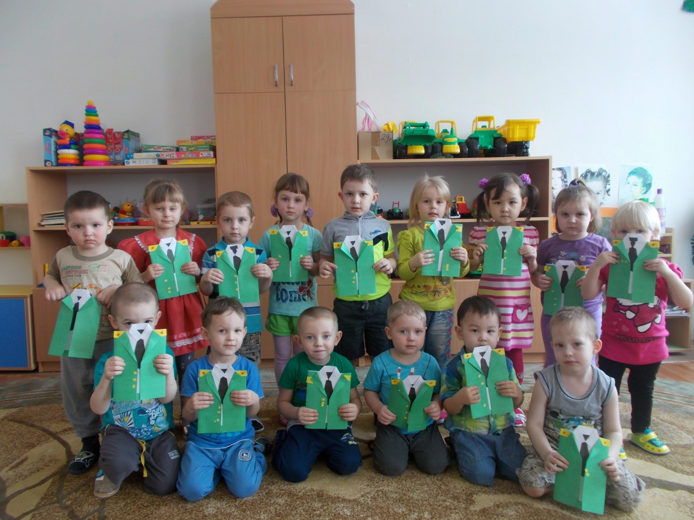
Стихотворение "Мой папа"
Может он в футбол играть
Может книжку мне читать
Может суп мне разогреть
Может мультик посмотреть
Может поиграть он в шашки,
Может вымыть даже чашки,
Может рисовать машинки,
Может собирать картинки,
Может прокатить меня,
Вместо быстрого коня.
Может рыбу он ловить,
Кран на кухне починить,
Для меня всегда герой-
Самый лучший папа мой!

